Дата: 17.11.2021

Викладач: Лук’яненко Світлана Іванівна

Предмет: Рисунок

Група: 16

Урок 9-10

Тема уроку: Лінія та силует рисунку

Мета: ознайомити учнів з лініями та силуетом рисунку;

-знати:

-що таке рапідограф;

-якими матеріалами виконують лінійний рисунок;

-що таке силует;

-роботи, які виконують за допомогою силуетного рисунку

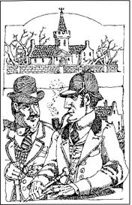
О. Литвинов. Ілюстрація до книжки «Пригоди Шерлока Холмса» А. Конан-Дойля
Рапідограф - ручка, призначена для письма тушшю.
Лінійний рисунок. Виконувати лінійні рисунки можна різними матеріалами, приміром олівцем, тушшю, фломастером, пастеллю чи вуглем, за допомогою різних знарядь: пензлика, пера, рапідографа.
Лінія - це довгий слід від того матеріалу, яким виконують роботу. З лінійних, контурних рисунків ми починаємо свої перші художні спроби. Коло в небі - сонце, рисочки в різні боки від нього - промені. Здається, що простіше?! Ніякого об’єму, ніякого простору! Роби, що хочеш! Але...
Лінійний рисунок є твором мистецтва тоді, коли за його зовнішньою «легкістю» постає задум художника і прагнення втілити його в життя, постають численні ескізи. Тоді йдеться не про першу-ліпшу спробу щось намалювати, а про підсумок тривалих пошуків найкращого, найвиразнішого зображення.
У лінійних рисунках майстрів ви ніколи не побачите зайвих деталей, зайвих ліній. Часто через весь аркуш іде лише одна лінія, але в ній і рух, і характер, і настрій. Спробуймо і ми зробити виразний лінійний рисунок (див. завдання).
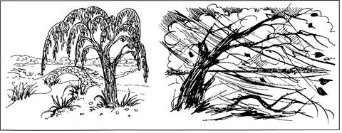
Лінійні рисунки
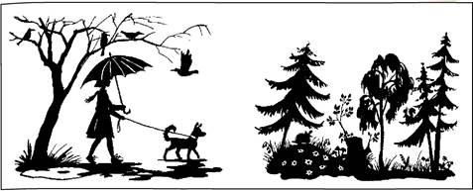
Силуетні рисунки
Силуетний рисунок. Слово силует пішло від прізвища французького державного діяча, що жив у XVIII ст. Одного разу на нього було зроблено карикатуру у вигляді тіньового профілю. Звали цього діяча Етьєн де Сілует. З того часу площинні однотонні зображення людини, тварини або предмета, подібні до їхньої тіні, стали називати силуетами. У вигляді силуету зображували портрети, сценки із життя, натюрморти, квіти. Силуетними образами захоплювалося багато художників, у тому числі видатний український графік Г. Нарбут.
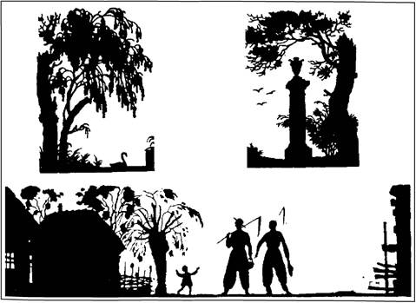
Г. Нарбут. Силуетні рисунки
Силует - площинне однотонне зображення будь-якого об’єкта.
Інколи художники, щоб зображення вийшло точніше, виконували силует не суцільною плямою, а з білими проміжками між окремими його частинами.
Зображуючи у ваших силуетних чи лінійних малюнках постать людини, особливу увагу приділяйте пропорціям. Адже якщо у вашому силуеті в людини будуть занадто довгі руки, то її легко буде переплутати з мавпою, а якщо занадто велика голова, то скажуть, що це гуманоїд-прибулець із космосу. Про пропорції тіла людини ви дізнаєтеся з рубрики, що розміщена на сторінці 43.
У силуетному рисунку не може бути випадковостей, він лаконічний, виразний. За його допомогою можна робити реалістичні й декоративні зображення.
1. Спробуйте описати силуетну композицію Г. Нарбута. Чи достатньо впізнавані й виразні обриси предметів?
2. Чи можна лінією намалювати «рух»? Як ви це уявляєте?
3. Якщо створити лінійний і силуетний рисунки тієї самої моделі, які головні відмінності будуть між роботами?
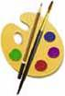
Створіть лінійний і силуетний рисунки тієї самої моделі. Для цього оберіть модель, яка б мала не тільки виразні деталі, а й пізнаваний силует (наприклад, кошеня, яке грається, або рибка в акваріумі).
Інструменти та матеріали: аркуш паперу, гуашеві або акварельні фарби, олівець, гумка, пензлі, фломастери, гелеві ручки.
План роботи:
• Зробіть на окремому аркуші декілька маленьких ескізів-пошуків, щоб переконатися, що ви не помилилися із вибором моделі.
• Олівцем на аркуші паперу скомпонуйте зображення, перенісши його зі свого ескізу.
• Деталізуйте частини зображення, продумуючи деталі.
• Виправте помилки в побудові та композиційному розміщенні частин зображення.
• Підготуйте малюнок до подальшої роботи: зітріть усі допоміжні лінії, які ви використовували для побудови, зайві лінії.
• Фломастером або гелевою ручкою зробіть лінійний рисунок, проробляючи деталі.
• Повторіть підготовчий малюнок на іншому аркуші і, використавши фломастер або фарби, створіть силует, звертаючи особливу увагу на деталі, які його формують.
• Порівняйте отримані результати. Який з малюнків вийшов більш виразним?
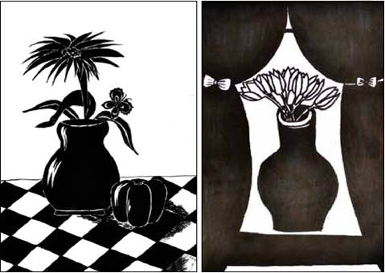
.Силуетні рисунки. Матеріали виконання: папір, туш, Силуетні зображення
1. Виконано набризкуванням фарби на рослинні елементи. Зверху притиснено змочену у фарбу рослинку.
2. Виконанано набризкуванням фарби на засушене листя.
ГРАФІЧНІ ТЕХНІКИ
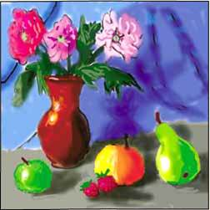
Комп’ютерна графіка. Програма Фотошоп
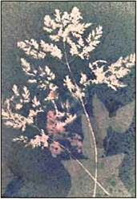
Силуетне зображення, виконане набризкуванням фарби на рослинні елементи
Справжній бум останнім часом зробила комп’ютерна графіка. Навіть дитина, яка володіє секретами комп’ютерної графіки, може створити неповторний графічний твір. На уроках інформатики ви ознайомилися з програмою Пайнтер. Більш складні програми - Фотошоп, Ілюстратор, Корел дров. У цих програмах є «інструменти», які створюють на екрані ефекти, подібні до того, ніби ви малюєте справжніми пензлями, олівцями.
Існують й інші графічні техніки, якими ви можете скористатися для роботи на уроці і створення ваших робіт. Наприклад, малюнки можна виконувати в таких техніках: монотипія - це відбиток фарби з будь-якої поверхні, що існує в єдиному екземплярі; прошкрябування - затупленою голкою знімається верхній зафарбований шар з навощеної поверхні; трафарету - відбиток фарби через вирізану форму; скрапу - набризкування фарби на прикладений до паперу предмет чи трафарет тощо.
Виконані роботи надсилати на е-пошту-lukianenko74@ukr.net

